**EKONOMICKÁ UNIVERZITA V BRATISLAVE**

**FAKULTA hospodárskej informatiky**

**Dokumentácia Tretieho zadania**

**3. zadanie z predmetu Internetové a Mobilné aplikácie**

**2022/2023 Vladimír Filip Ožvát**

# Obsah

Obsah 2

1 Rozšíriť možnosť vytvárania stretnutí na viac dní 3

2 2.Metóda ktorá vráti zoznam stretnutí v konkrétnom dni. 5

3 3. Vytvorenie metódy /next-time ktorá zobrazí nasledujúcu celú hodinu. 6

# Rozšíriť možnosť vytvárania stretnutí na viac dní

Rozšírili sme možnosť na vytvárania strenutí na viac dní, na prvom obrázku, sme si pridali v Postmane 3 meetingy na rôzne dni, Filip, Bob, a Ines

Znázornenie:

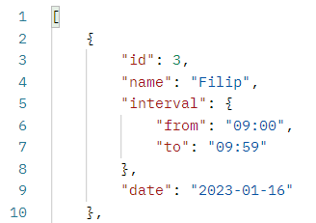

Tak isto sme to spravili aj s meetingom s

Filipom,

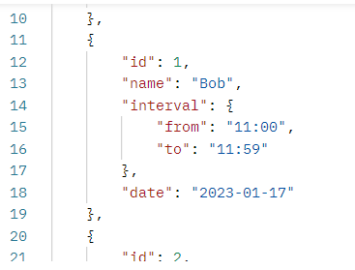

Najprv sme pridali meeting s Bobom,

Od 11 do 11:59, 17.januara 2023 ako je aj znázornené

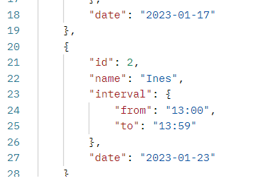

A Ines

# Metóda ktorá vráti zoznam stretnutí v konkrétnom dni.

Pridame dva meetingy v isty den:

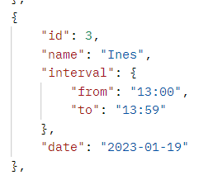

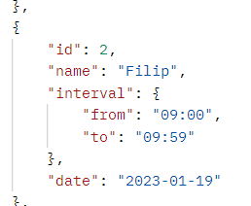

Ak mame meeting 19 januara, tak <http://localhost:3000/meetings/19> nam zobrazí len tie meetinge ktore mame 19 januara

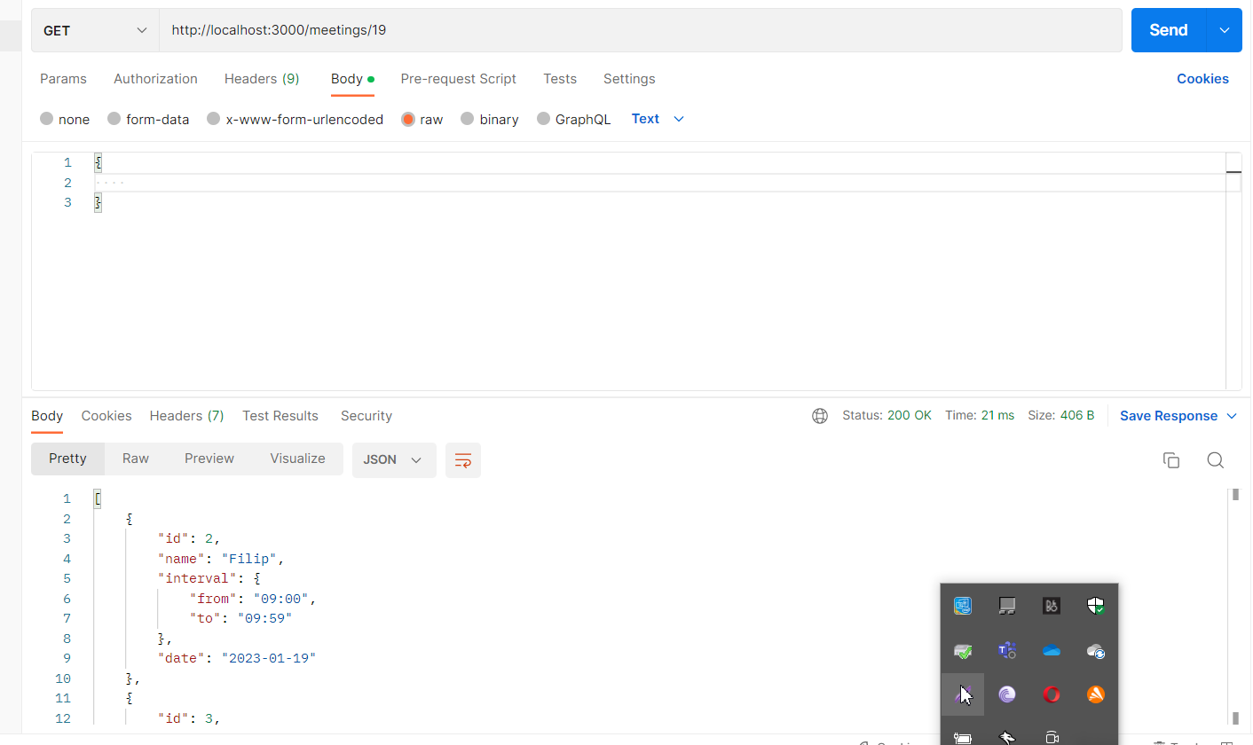

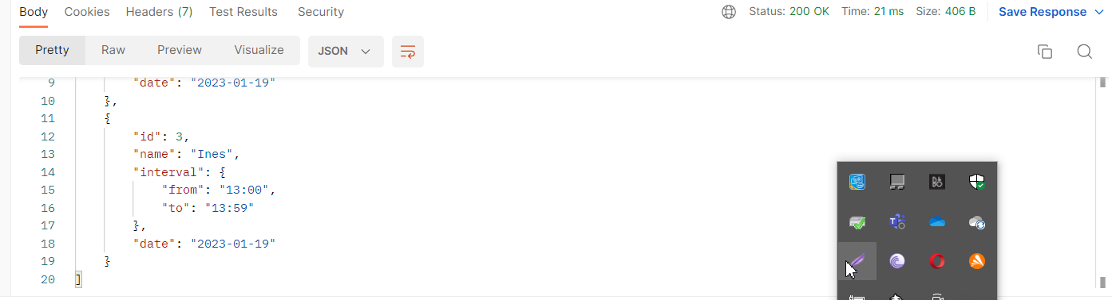

Ako je zobrazené na obrázku, vidime, že nam to ukazalo, že 19. januara 2023 máme dva meetingy s Filipom a Ines

# Vytvorenie metódy /next-time ktorá zobrazí nasledujúcu celú hodinu.

A next time nam zaokruhli cas na nasledovnu plnu hodinu